МІНІСТЕРСТВО ОСВІТИ І НАУКИ УКРАЇНИ

НАВЧАЛЬНО-НАУКОВИЙ КОМПЛЕКС

«ІНСТИТУТ ПРИКЛАДНОГО СИСТЕМНОГО АНАЛІЗУ» НАЦІОНАЛЬНОГО ТЕХНІЧНОГО УНІВЕРСИТЕТУ УКРАЇНИ «КИЇВСЬКИЙ ПОЛІТЕХНІЧНИЙ ІНСТИТУТ»

КАФЕДРА МАТЕМАТИЧНИХ МЕТОДІВ СИСТЕМНОГО АНАЛІЗУ

Практична робота №2

з курсу «Комп'ютерні мережі»

Виконав: студент 3 курсу

групи КА-73

Сахневич В.Б.

Прийняв: Кухарєв С.О.

Київ 2020

- Яку версію протоколу HTTP використовує ваш браузер (1.0 чи 1.1)? Яку версію протоколу використовує сервер? 1​.1

- Які мови (якщо вказано) браузер може прийняти від сервера? ​ru-RU, ru, en-US, en.

- Які IP-адреси вашого комп’ютера та цільового веб-сервера? Веб​-сервера: 128.119.245.12

Компьютера: 192.168.1.102

- Який статусний код сервер повернув у відповіді вашому браузеру? 200​ OK

- Коли на сервері в останній раз був модифікований файл, який запитується браузером? Mon,​ 04 May 2020 05:45:02 GMT

- Скільки байт контенту повертається сервером? 128​ байт

- Переглядаючи нерозібраний байтовий потік пакету, чи бачите ви деякі заголовки в потоці, які не відображаються у вікні деталей пакету? Якщо так, назвіть один з них.

Все отображаются

Request
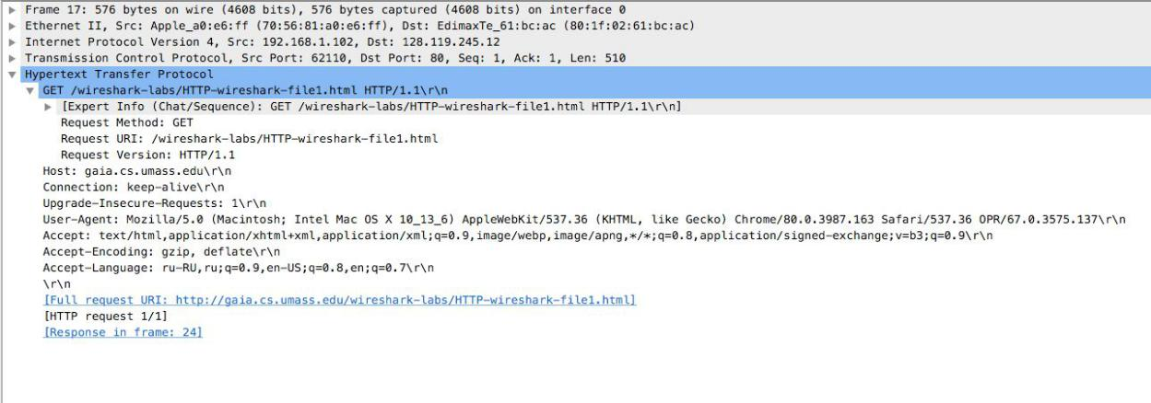

Response
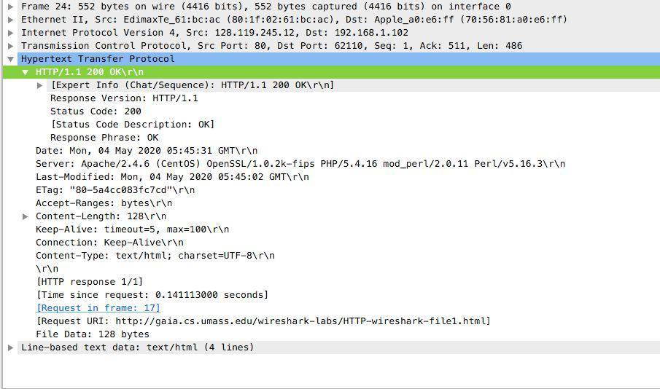
- Перевірте вміст першого запиту HTTP GET від вашого браузера до сервера. Чи є в ньому заголовок IF-MODIFIED-SINCE?​Ні​, немає

- Перевірте вміст першої відповіді сервера. Чи повернув сервер вміст файлу безпосередньо у відповіді? Так​

- Перевірте вміст другого запиту HTTP GET. Чи є в ньому заголовок IF-MODIFIEDSINCE? Якщо так, яке значення йому відповідає? Ні​, немає

- Який код та опис статусу другої відповіді сервера? Чи повернув сервер вміст файлу безпосередньо у відповіді? 304​ not modified, ні
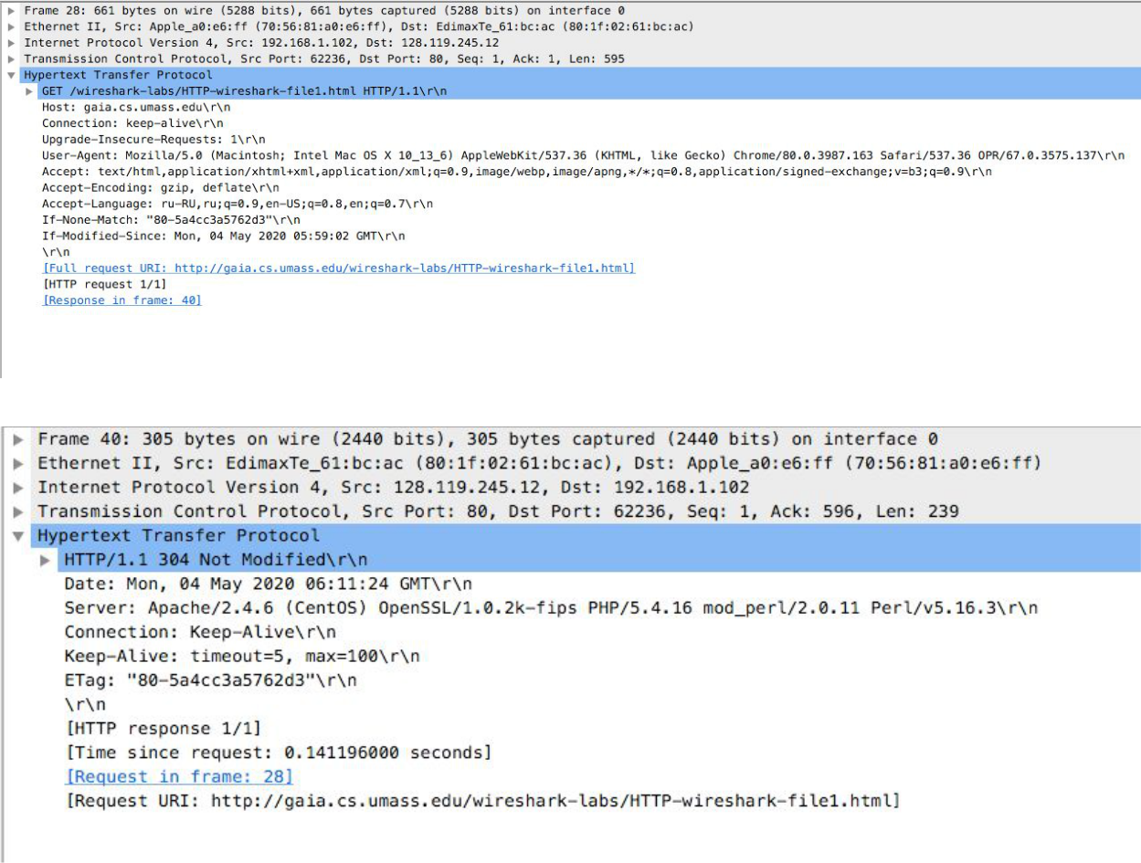

- Скільки повідомлень HTTP GET було відправлено вашим браузером? 1

- Скільки пакетів TCP було необхідно для доставки однієї відповіді HTTP-сервера? 1

- Який код та опис статусу був у відповіді сервера? 301

- Чи зустрічаються у даних пакетів-продовжень протоколу TCP стрічки з кодом та описом статусу відповіді, або ж якісь заголовки протоколу HTTP?​нет
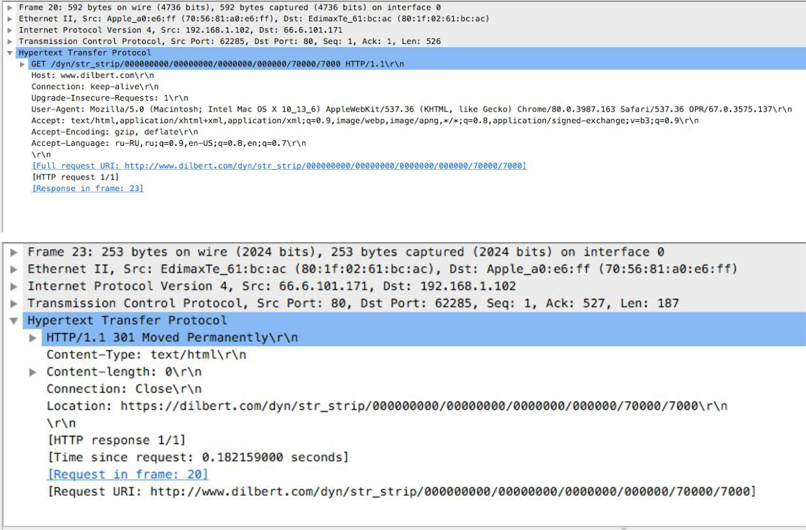

- Скільки запитів HTTP GET було відправлено вашим браузером? Якими були цільові IP-адреси запитів? 3​

128.119.245.12

- Чи можете ви встановити, чи були ресурси отримані паралельно чи послідовно? Яким чином?

Послідовно, за часом надходження відповідей та адресами.
